Отчёт по лабораторной работе 8

Оптимизация
Цвелев С.А. НПИбд-01-22
Содержание

Цель работы
Основная цель работы — освоить пакеты Julia для решения задач оптимизации.

Ход работы
8.4.1. Линейное программирование
Решите задачу линейного программирования:
x₁ + 2x₂ + 5x₃ → max,
при заданных ограничениях:
−x₁ + x₂ + 3x₃ ≤ −5,
x₁ + 3x₂ − 7x₃ ≤ 10,
0 ≤ x₁ ≤ 10,
x₂ ≥ 0,
x₃ ≥ 0.
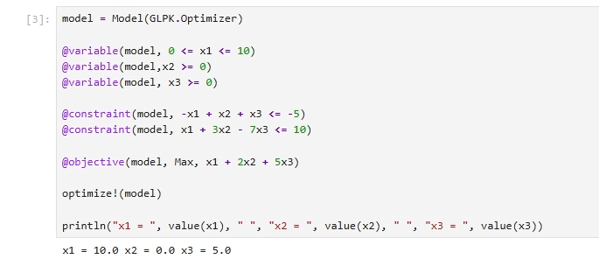
8.4.2. Линейное программирование. Использование массивов
Решите предыдущее задание, используя массивы вместо скалярных переменных.
Рекомендация. Запишите систему ограничений в виде A·x = b, а целевую функцию как cᵀx.
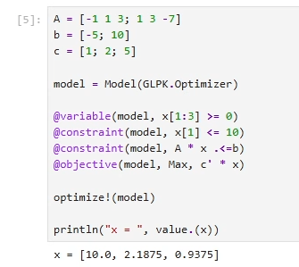
8.4.3. Выпуклое программирование
Решите задачу оптимизации:
‖A·x − b‖₂² → min
при заданных ограничениях:
x ⪰ 0,
где x ∈ ℝⁿ, A ∈ ℝᵐˣⁿ, b ∈ ℝᵐ.
Матрицу A и вектор b задайте случайным образом.
Для решения задачи используйте пакет Convex и решатель SCS.
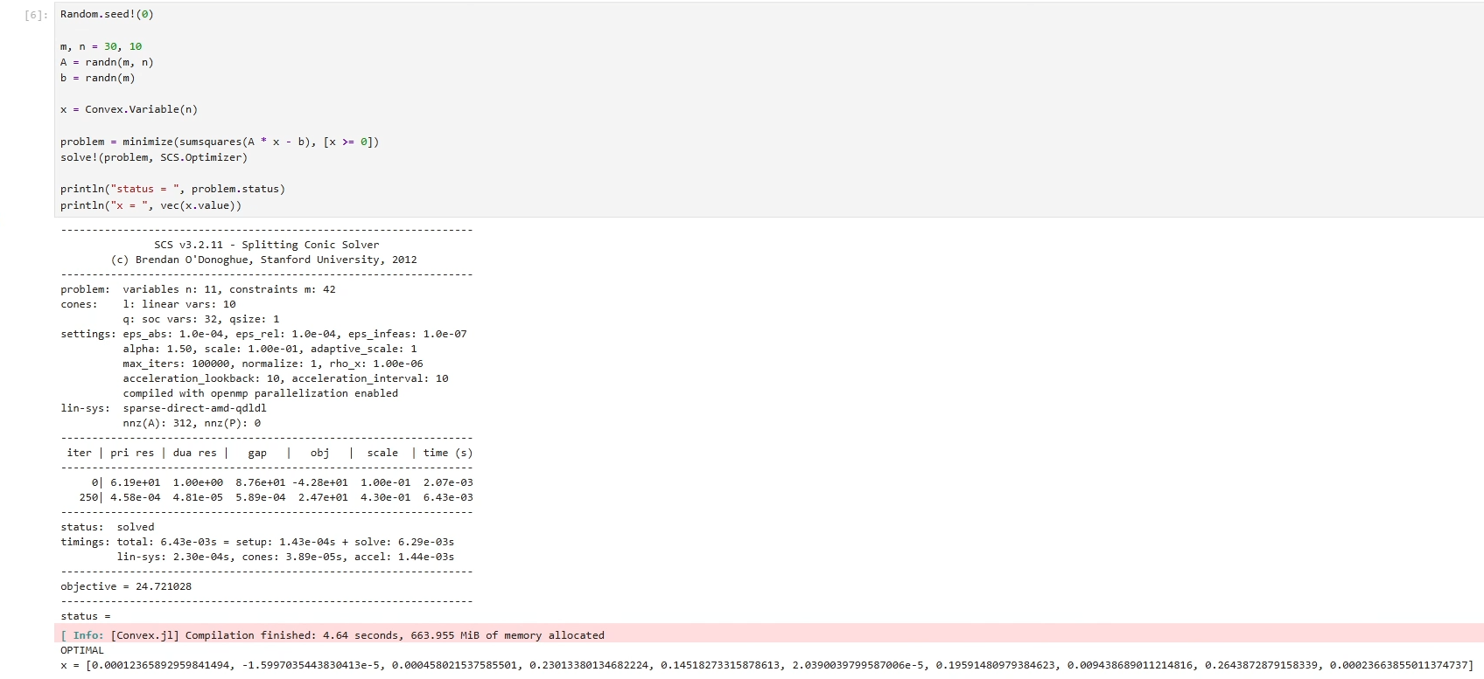
8.4.4. Оптимальная рассадка по залам
Проводится конференция с 5 разными секциями. Забронировано 5 залов различной вместимости: в каждом зале не должно быть меньше 180 и больше 250 человек, а на третьей секции активность подразумевает, что должно быть точно 220 человек.
В заявке участник указывает приоритет посещения секции: 1 — максимальный приоритет, 3 — минимальный, а значение 10000 означает, что человек не пойдёт на эту секцию.
Организаторам удалось собрать 1000 заявок с указанием приоритета посещения трёх секций. Необходимо дать рекомендацию слушателю, на какую же секцию ему пойти, чтобы хватило места всем.
Для решения задачи используйте пакет Convex и решатель GLPK.
Приоритеты по слушателям распределите случайным образом.

8.4.5. План приготовления кофе
Кофейня готовит два вида кофе: «Раф кофе» за 400 рублей и «Капучино» за 300 рублей.
Чтобы сварить 1 чашку «Раф кофе», необходимо: 40 г зёрен, 140 г молока и 5 г ванильного сахара.
Чтобы приготовить 1 чашку «Капучино», необходимо: 30 г зёрен и 120 г молока.
На складе есть: 500 г зёрен, 2000 г молока и 40 г ванильного сахара.
Необходимо найти план варки кофе, обеспечивающий максимальную выручку от их реализации. При этом необходимо потратить весь ванильный сахар.
Для решения задачи используйте пакет JuMP и решатель GLPK.
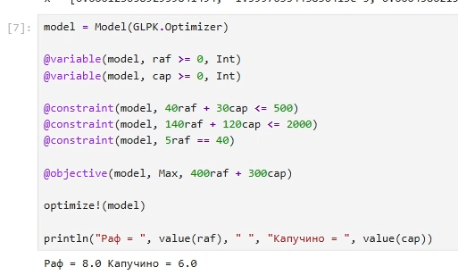

3 Вывод
Мы освоили пакеты Julia для решения задач оптимизации.

